Legenda:
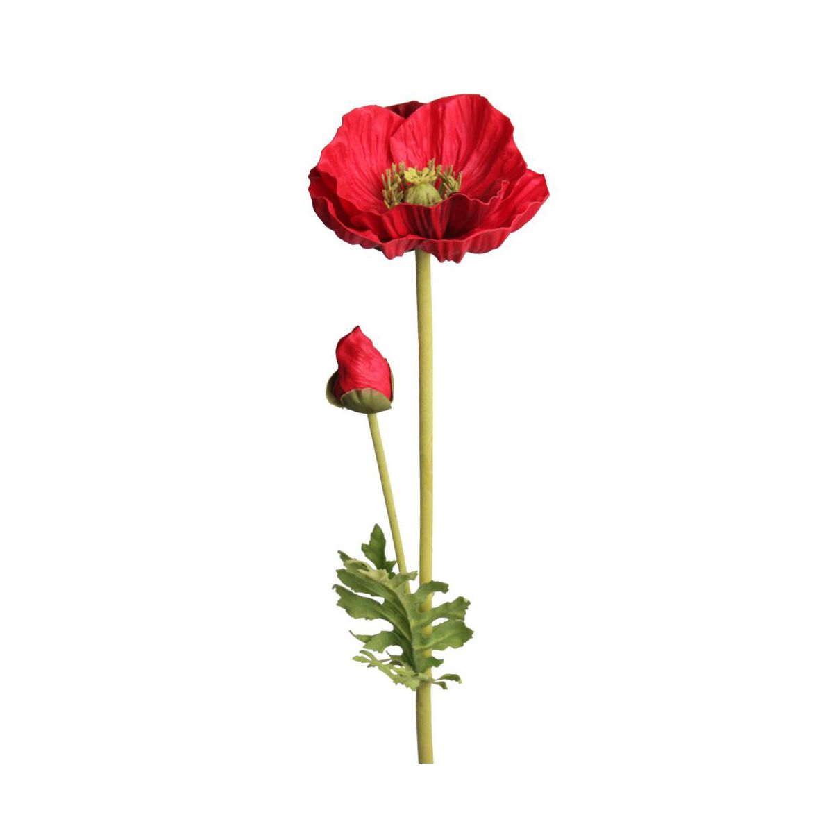
KLAŚNIJ W DŁONIE

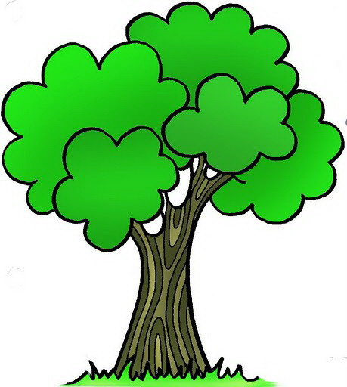
ZRÓB PAJACYK

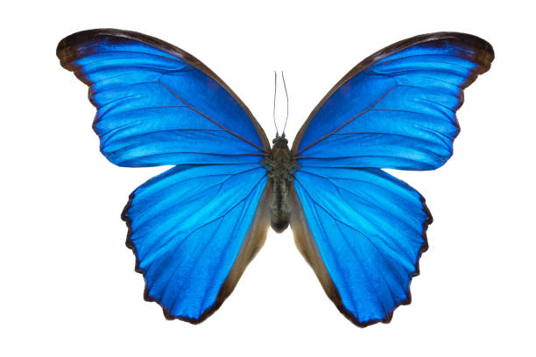

PODSKOCZ

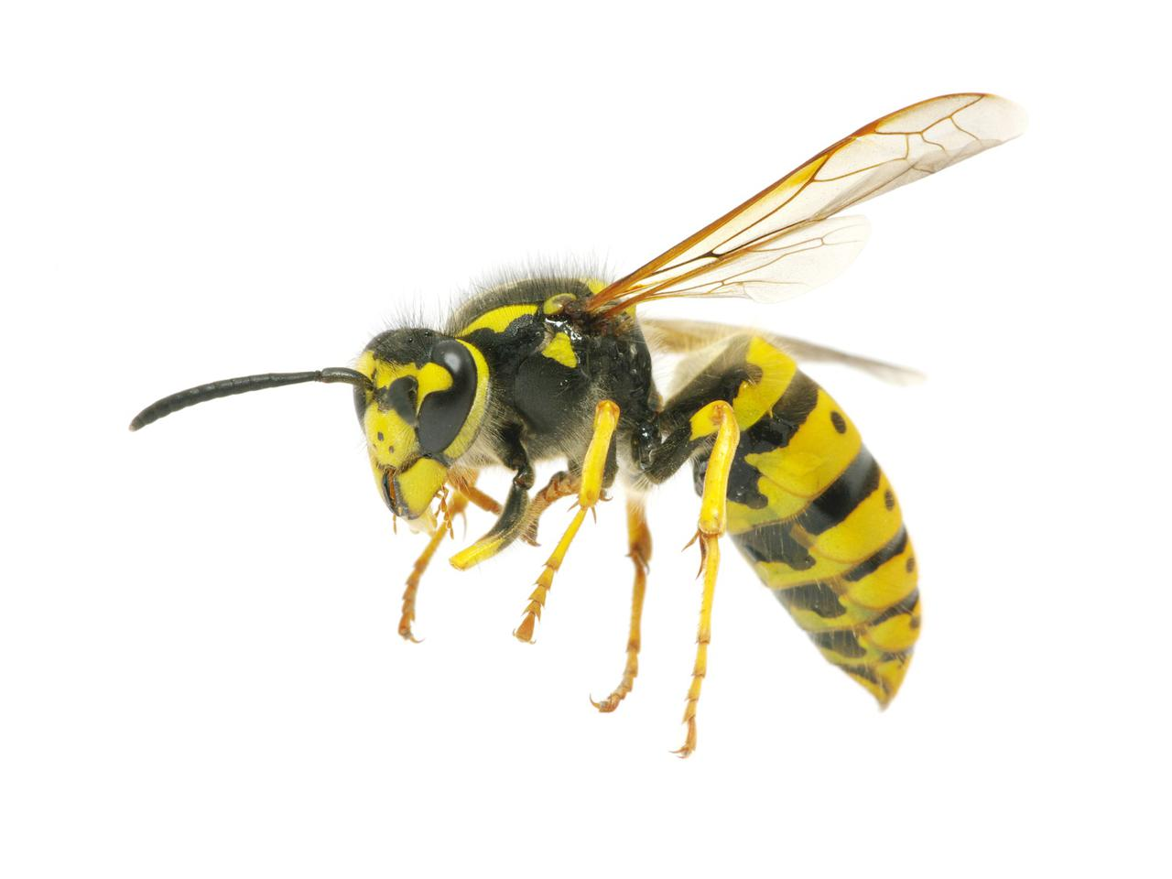
TUPNIJ

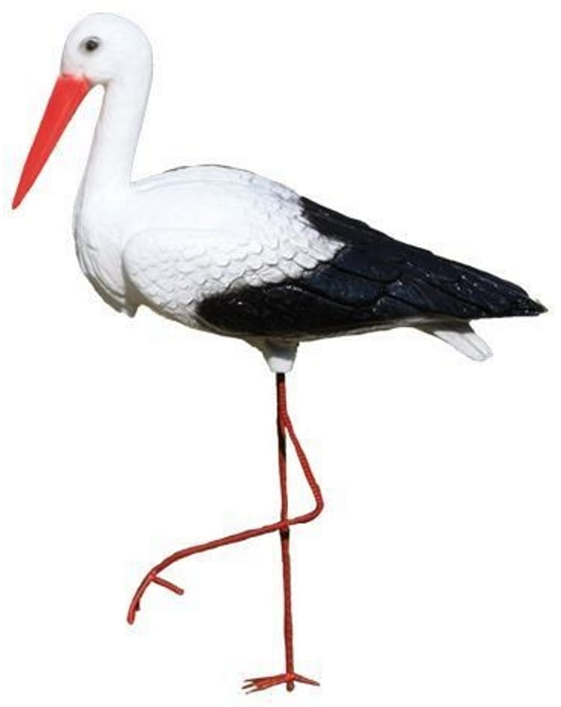

STAŃ NA JEDNEJ NODZE

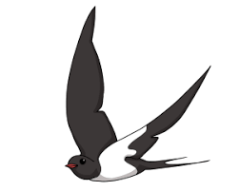

USIĄDŹ PO TURECKU

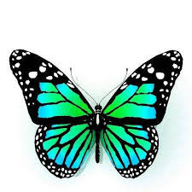

ZRÓB SZPAGAT

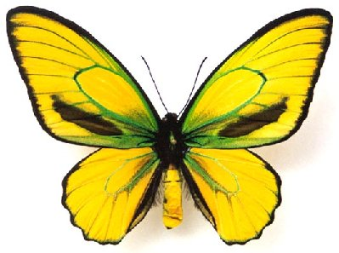

KRĘĆ BIODERKAMI

Ćwiczenie nr 1 :

Ćwiczenie nr 2 :

Ćwiczenie nr 3 :

Ćwiczenie nr 4 :

Ćwiczenie nr 5 :

Ćwiczenie nr 6 :

